SVEUČILIŠTE U ZAGREBU

**FAKULTET ELEKTROTEHNIKE I RAČUNARSTVA**

DIPLOMSKI RAD br. 3088

**SUBJEKTIVNA I OBJEKTIVNA EVALUACIJA UTJECAJA ZASIĆENJA I VRSTE BOJE NA KVALITETU SLIKE**

Ema Popović

Zagreb, veljača 2023.

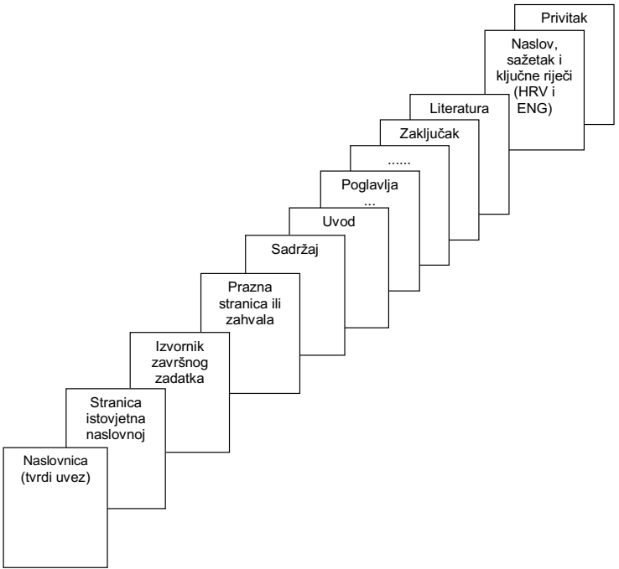

Student predaje samo pdf verziju rada preko FERweb-a.Ova stranica treba biti:

ILI prazna stranica

ILI stranica sa zahvalom (po želji studenta; zahvala nije obvezna).

Sadržaj

Uvod 3

1. Digitalna slika i boja 4

1.1. Čovjekova percepcija boje 5

1.2. Prostor boja 6

1.2.1. RGB prostor boja 6

1.2.2. CIELAB i CIELUV prostori boja 7

1.3. Promjena kromatskih komponenti slike 8

1.3.1. Promjena zasićenja boje 8

1.3.2. Promjena vrste boje 8

2. Mjere za evaluaciju kvalitete slike 10

2.1. Subjektivne metode evaluacije slike 10

2.1.1. Metode pojedinačnog podražaja 11

2.1.2. Metode dvostrukog podražaja 11

2.1.3. Metode usporedbe podražaja 12

2.2. Objektivne metode evaluacije slike 12

2.2.1. Podjela metoda ovisna o dostupnosti referentne slike 13

2.2.2. Podjela metoda ovisna o području na kojem se temelje 14

3. Rezultati 16

3.1. Uvod 16

3.2. Objektivna evaluacija slika 16

3.3. Subjektivna evaluacija slika 16

3.4. Usporedba i analiza rezultata 16

Zaključak 17

Literatura 18

Sažetak 20

Summary 21

Skraćenice 22

Privitak 23

# Uvod

Poglavlje **Uvod** treba dati kratak uvod (cca 1 stranica, max. 2) u diplomski rad.

# Digitalna slika

Digitalna slika je slika koja se sastoji od konačnog broja malih elemenata, piksela. Piksel je najmanja razlučiva jedinica ekrana na kojem se slika prikazuje. Digitalne slike se veže s konceptima obrade, kompresije, pohrane i prikaza slika. Svaki od navedenih procesa može se obaviti na mnogo načina, ovisno o svrsi i mogućnostima korisnika. Digitalna slika postala je velik dio svakodnevice, od velikih industrija do običnog čovjeka koji mobitelom želi ovjekovječiti posebni trenutak.

Brz razvoj tehnologije za svakodnevnu uporabu očituje se u razvoju tehnologije vezane uz digitalne slike. Milijuni slika dnevno se stvaraju pomoću mobilnih telefona s kamerama, računala, skenera i drugih uređaja. Oni postaju sve razvijeniji, jeftiniji i lakši za korištenje. Fotografiranje više ne podrazumijeva posjedovanje analogne kamere i mjesta za razvoj slika s filma. U 21. stoljeću fotografija je široko dostupna. Digitalizacija je, uz pomoć Interneta, olakšala i dijeljenje slika putem društvenih medija kao što je Instagram. Osim razonode, digitalna slika utjecala je i na mnoga druga područja života. Značajno je pomogla u edukaciji, gdje je uz digitalne projektore i ekrane učenicima lakše prikazati određene koncepte. U medicini se koristi tijekom dijagnostike i liječenja, skraćuje procese i ubrzava komunikaciju. Time dovodi do veće dostupnosti informacija i smanjenja cijena određenih procedura. Digitalna slika veoma je unaprijedila i područje tehnologije. Podaci se mogu trajnije sačuvati nego analognom slikom. Razvijaju se i potpuno nove grane tehnologije. Prepoznavanje uzoraka korisno je u područjima statističke analize podataka, strojnog učenja, računalne grafike, bioinformatike i mnogim drugima.

U digitalnom sustavu svi podaci prikazani su diskretnim vrijednostima, dok analogno podaci prikazuju kontinuiranim vrijednostima. Elementi digitalne slike diskretno se opisuju pomoću dvodimenzionalne mreže piksela. Kroz prikaz slike svakom je pikselu dodijeljena numerička reprezentacija koja jedinstveno opisuje koje je boje taj element. Slika može biti crno-bijela. U tom slučaju vrijednost piksela označava nijansu sive boje koja se nalazi u rasponu od crne, najmanje moguće vrijednosti, do bijele, najviše moguće vrijednosti. Za sliku u boji proces postaje složeniji. Postoje mnogi načini prikazivanja boja, ovisno o mediju prikaza i svrsi. Kako informacije o boji tvore veću količinu podataka od nijanse sive u crno-bijeloj slici, podiže se i pitanje efikasnosti. Mnoga rješenja pronađena su za opis slike što manjom količinom podataka. Rješenja o što kompaktnijem opisu boja znaju doći u konflikt s ljudskim aspektom područja. Cilj je što točnije predstaviti sliku ljudskom promatraču. Samo poznavanje kompresije nije dovoljno, potrebno je i pomno proučiti ulogu ljudskog vizualnog sustava, čime se bavi poglavlje 1.1.

## Čovjekova percepcija boje

Ljudski vizualni sustav (Human Visual System, HVS) povezuje procese koji se događaju u osjetilnom organu, oku, i središnjem živčanom sustavu. Oko prima svjetlosne podražaje iz svoje okoline. Optički put uključuje mrežnicu, optički živac i trakt te vidni korteks. Elementi vidnog sustava surađuju na kompleksan način kako bi čovjeku omogućili osjetilo vida.

Nakon susreta s površinom oka, slika dospijeva u rožnicu. Ona pomaže fokusiranjem svijetla. Slika prolazi kroz zjenicu, središnji okrugli otvor u centru šarenice. Zjenica može kontrolirati veličinu kako bi odredila koliko svijetla treba proći. Leća oka se prilagođava ovisno o daljini promatrane slike. Informacije nakon prolaska kroz leću konačno stižu do mrežnice. Slika dopire do fotoreceptora, receptora osjetljivih na svjetlost. Za pravilan vid, ljudima su potrebne dvije vrste, štapići i čunjići. Oni su završeci živaca koji svjetlost pretvaraju u elektrokemijske signale. Štapići se koriste za percepciju razine osvijetljenosti, a čunjići za razlikovanje boja. Signali putuju do optičkog živca. On zatim šalje signale u vizualni centar mozga [1].

Za optimalan prikaz boja na ekranu bitno je shvatiti građu mrežnice. Štapići su značajno brojniji od čunjića, mrežnica ih sadrži oko 120 milijuna. Čunjića ima 6 do 7 milijuna. Fotoreceptori nisu ravnomjerno raspoređeni u mrežnici. Štapići su raspoređeni izvan centra mrežnice i zaslužni su za vid u mraku, detekciju pokreta te periferni vid. Čunjići su prisutni u cijeloj mrežnici, ali njihova najveća gustoća je u samom centru, u žutoj pjegi također zvanoj makula. Centar žute pjege, fovea, je točka promjera 0.3 mm u kojoj nema štapića, već samo skupina gusto zbijenih čunjića [2]. Dio viđene slike koji padne točno na foveu bit će najoštriji te imati najveći raspon boja.

Štapići nisu osjetljivi na boju, ali su vrlo efikasni u percepciji luminancije. U optimalnim uvjetima mogu detektirati individualni foton, od štapića su osjetljiviji više od tisuću puta [2]. Odgovorni su za skotopski vid, vid prilagođen mraku.

Čunjiće mrežnice može se podijeliti na tri vrste ovisno o osjetljivost na različite valne duljine. Crvenih čunjića ima 64%, zelenih 32%, a plavih 2%. „Plavi“ čunjići su najosjetljiviji i većinom se nalaze izvan fovee. Unatoč tome, u konačnoj percepciji boja osjetljivost na plavu nije umanjena [2]. Čunjići su najosjetljiviji na valne duljine oko 555 nm, žuto-zelene boje. Uz pomoć tri vrste čunjića ljudsko oko može percipirati jako velik broj nijansi boja. Kako bi se ugodilo ljudskom vizualnom sustavu pri prikazu boja na ekranu, razvile su se razne metode. U pitanje nije došla samo tema kako prikazati što više boja, već i kojim ih je sustavom najbolje definirati.

## Prostor boja

Prostor boja organizira boje u specifično definiranom sustavu. Služi kako bi se boje mogle lakše i preciznije reproducirati u različitim analognim i digitalnim okruženjima. Prostori boja mogu biti strukturirani pomoću matematičke pozadine kako bi se optimizirao i pojednostavnio budući prikaz. Za korištenje u grafičkom dizajnu i analognim primjenama prostori boja nekada su proizvoljni, sastoje se od seta diskretnih nijansi koje predstavljaju boje dostupne za rad, primjerice s tkaninama. Tekst u nastavku se orijentira na prvu vrstu prostora boja, kojima se barata tijekom prikaza digitalnih slika na ekranu.

Jedan od prvih pokušaja stvaranja prostora boja baziranog na ljudskom vizualnom sustavu je CIE 1931 XYZ prostor boja. Razvila ga je Međunarodna komisija za rasvjetu (skraćeno CIE). Smatra se bazom većine današnjih prostora boja i sadrži sve boje koje ljudsko oko može razlikovati. Većina boja ne može se prikazati na ekranu ili ispisati pisačem [3]. Ekrani imaju različite mogućnosti prikazivanja sličnih nijansi. Usporedbom prostora boja karakteristike se mogu objektivno usporediti. Ograničen podskup boja koji je moguće prikazati određenim medijem zove se gamut. Gamut je različit za uređaje kao što su ekrani različitih uređaja, svojstava i proizvođača. Svaka boja koja je van gamuta mora se povezati s nekom bojom unutar gamuta kako bi se cijela slika mogla prikazati [4]. Iz CIE XYZ razvili su se novi prostori boja koji prikazu boja prilaze novim matematičkim konceptima i načinima.

### RGB prostor boja

RGB prostor boja osnovan je na pravilima RGB modela boja. U RGB modelu tri su primarne boje; crvena, zelena i plava. Odabir primara povezan je s ljudskim vizualnom sustavom, u kojem su čunjići najosjetljiviji na jednu od te tri boje. Različitim kombinacijama primara dobivaju se sve boje koje je moguće prikazati. Model je aditivan, najmanji intenzitet triju primarnih boja rezultira crnom bojom, a najveći intenzitet bijelom [5]. RGB je najčešći način za pohranu podataka o bojama slike. Za svaki dio spremaju se tri vrijednosti; količina crvene, zelene i plave boje u toj točci.

RGB model osnova je za različite RGB prostore boja, koji se razlikuju po kromatičnosti primara, bijeloj točci i gama kompresiji primara [5]. Kromatičnost je objektivna specifikacija kvalitete boje. Primari prolaze kroz gama kompresiju kako bi se što „prirodnije“ prikazale različite svjetline boje. Bijela točka označava točan set vrijednosti primara kojim se u sustavu dobiva bijela boja. Neki od često korištenih RGB prostora boja su sRGB, CIE RGB i Adobe RGB. SRGB je najčešće korišten RGB prostor za obradu slike [5]. Ima ograničen gamut kojim se slika može prikazati efikasno, no zbog toga gubi mogućnost prikazivanja određenih vrlo zasićenih boja.

### CIELAB i CIELUV prostori boja

CIELAB i CIELUV prostore boja definirala je CIE 1976. godine [6]. Izvedeni su iz CIE XYZ prostora boja kako bi se pojednostavila komunikacija o boji bez obzira na korišten uređaj. Sličniji su načinu na koji funkcionira ljudski vizualni sustav od RGB prostora boja. Perceptivno su uniformni, što znači da su dvije boje jednako udaljene u prostoru boja kao što se čine prosječnom promatraču [7]. CIELAB se preporučuje koristiti za obojene površine i boje u analognom svijetu. CIELUV je preporučen za prikaz boja na ekranima [8].

CIELAB se označava i kao L*a*b*, u kojoj L*, a* i b* predstavljaju vrijednosti kojima se mjeri i računa određena boja. Kanal L* označava svjetlinu slike u razini između crne i bijele na skali od 0 do 100. a* je kromatski kanal čija negativna vrijednost predstavlja zelenu, a pozitivna crvenu boju. Kanal b* također je kromatski. Njegova negativna vrijednost predstavlja plavu, a pozitivna žutu boju [6]. Parovi zelena-crvena i plava-žuta smatraju se parovima suprotnih boja. Osi nisu linearne, stoga je prostor teško prikazati dijagramom.

Analogno, CIELUV prostor boja koristi L*, u* i v* kao oznake svojih kanala. U većini slučajeva luminantni kanal poprima istu vrijednost kao u CIELAB prostoru, razlika je značajna samo u kromatskim kanalima.

## Promjena kromatskih komponenti slike

### Promjena zasićenja boje

Zasićenje boje opisuje čistoću izvora boje. Ljudsko oko privučeno je jarkim bojama pa zasićenje igra veliku ulogu u čovjekovom doživljaju slike [9].

U RGB prostoru boja svaki kanal može poprimiti vrijednost između 0 i 255. Lijevi kraj slike (Slika 1.1) prikazuje čistu crvenu boju, maksimalno zasićenu. Crveni kanal poprima najveću vrijednost, 255, a zeleni i plavi poprimaju najnižu vrijednost, 0. Ove boja može se prikazati oznakom (255, 0, 0). Gornja traka prikazuje što se događa kada zelena i plava vrijednost rastu do najviše vrijednosti te krajnja bijela boja predstavlja nijansu (255, 255, 255). Donja traka prikazuje situaciju u kojoj se smanjuje vrijednost crvenog kanala do konačne crne boje, (0, 0, 0). U oba slučaja nijansa crvene postepeno postaje manje zasićena. Boje čije su tri RGB vrijednosti jednake predstavljaju nijanse sive boje. Stoga, promjena kanala prema sličnijim vrijednostima na slici (Slika 1.1) prikazuje dodavanje sive boje čistoj crvenoj. Dodavanjem sive zasićenje se snižava, a oduzimanjem sive boje zasićenje raste.

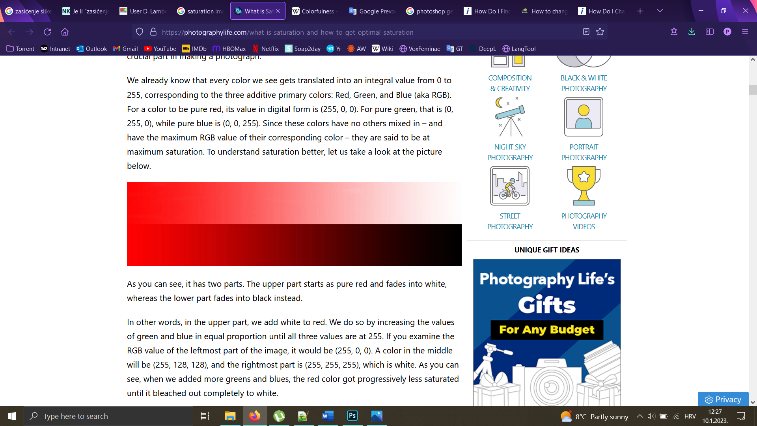

Slika . Gradijent crvene boje [9]

U LAB i LUV prostorima boja tijekom modifikacije zasićenja mijenjaju se vrijednosti sva tri kanala. Kako promjena zasićenja iz čiste boje može rezultirati nijansama od crne do bijele, ne mijenjaju se samo krominantne komponente, već i luminantna.

### Promjena vrste boje

Vrsta boje opisana je dominantnom valnom duljinom podražaja. Vrsta boje je dimenzija koju čovjek prvu svjesno primijeti, prije zasićenja ili svjetline boje [10].

RGB prostor kao tri primarne vrste uzima crvenu, zelenu i plavu boju. Miješanjem čistih primarnih boja dobivaju se sekundarne boje: žuta (crvena + zelena), magenta (crvena + plava) i cijan (zelena + plava). Između primarnih i sekundarnih boja nalazi se mnogi drugi tonovi. Korištenjem različitih vrijednosti crvenog, zelenog i plavog kanala, moguće je proizvesti sve vrste boja prikazive RGB sustavom.

LAB i LUV prostori boja imaju dva kanala koja se koriste za prikaz boja. Promjenom vrijednosti a* i b* kanala u LAB prostorima te u* i v* u LUV prostorima mijenja se vrsta boje. Luminancija je opisana zasebnim kanalom koji se u tom slučaju ostaje nepromijenjen.

## Evaluacija kvalitete slike

Digitalna slika koristi se u mnogim područjima. Od slikanja do krajnje upotrebe njezina se kvaliteta na mnogo načina može degradirati. Primjerice, tijekom slikanja kamera može koristiti neadekvatne postavke ili se pri spremanju vrši kompresija te u procesu izgubi dio informacija. Evaluacija kvalitete slike vrlo je bitan proces jer narušena kvaliteta može rezultirati radom s netočnim podacima i formiranjem krivih zaključaka.

Evaluacija kvalitete slika može biti objektivna ili subjektivna. Kako su krajnji korisnici digitalnih slika većinom ljudi, subjektivna evaluacija je najpouzdanija metoda dobivanja informacija o slici. Negativne karakteristike ovakve evaluacije su dugo trajanje, velika količina potrebne opreme i velik broj ispitanika. Također, tijekom provođenja evaluacije bitno je pobrinuti se da je svaki ispitanik u istim uvjetima, što može uzrokovati daljnje teškoće. Zbog svega navedenog razvilo se područje objektivne evaluacije slike. Cilj objektivnih metoda je stvoriti matematički model koji točno i brzo procjenjuje kvalitetu slike [11]. Rezultati modela trebali bi biti što sličniji odgovorima ljudskih promatrača. Obje vrste metoda imaju svoje vrline i mane te raznovrsne varijacije kako bi bile upotrebive u specifičnim situacijama. Njihove pojedinosti istražit će se pomnije u poglavljima 2 i 3.

# Subjektivne metode evaluacije slike

U subjektivnim metodama evaluacije slike određen broj ljudi podijeli svoje mišljenje o kvaliteti fotografije. Informacije se prikupe i analiziraju. Kako bi se osigurala vjerodostojnost rezultata, stvoreni su standardi da za subjektivnu evaluaciju.

Standard ITU-R BT.500-14 opisuje metode za subjektivnu evaluaciju kvalitete slike na televizijskom ekranu. Osim samih metoda, opisuje kakvi bi uvjeti trebali postojati tijekom evaluacije, kako sastaviti instrukcije za ispitanike i kako prezentirati rezultate. Uvjeti tijekom evaluacije odnose se na osvjetljenje prostorije, postavke ekrana na kojem se slika prikazuje, udaljenost ispitanika od ekrana i kut gledanja. Navodi se kako ispitanici ne bi trebali biti ljudi koji direktno rade na ispitanim slikama, idealno ljudi koji nisu stručnjaci u tom području. Broj potrebnih ispitanika ovisi o svrsi i opsegu projekta, u većini slučajeva trebao bi biti minimalno petnaest. Prije evaluacije potrebno je provjeriti imaju li ispitanici normalnu vidnu oštrinu i vid boja. Instrukcije dane ispitanicima prije evaluacije moraju objasniti kako funkcionira metoda evaluacije, na koje čimbenike kvalitete trebaju pripaziti, ljestvicu ocjenjivanja i trajanje evaluacije. Prihvatljivo trajanje evaluacije je do pola sata. Slike se prikazuju nasumično kako specifični redoslijed slika ne bi mogao igrati ulogu u ocjenama [12]. U praksi se najčešće koriste standardizirane metode opisane u potpoglavljima 2.1. – 2.3.

Subjektivne metode evaluacije atraktivne su jer dobivene vrijednosti ovise o ljudskom vizualnom sustavu, koji može biti teško pravilno opisati matematičkim modelom. Ipak, takav pristup ipak dovodi i do značajnih prepreka. Ocjene pojedinca u ispitivanju mogu ovisiti o njegovom raspoloženju i uvjetima u kojima se nalazi. Standardima poput ITU-R BT.500-14 utjecaj uvjeta okoline se pokušava neutralizirati. Ostala moguća odstupanja koja dolaze s ljudskim čimbenikom umanjuju se korištenjem velikog broja ispitanika. Proces subjektivne evaluacije zahtjevan je i dugotrajan.

## Metode pojedinačnog podražaja

U metodama pojedinačnog podražaja svaka slika se pojedinačno prikazuje, nestaje te se od ispitanika traži da ocjeni sliku na skali. Svaka slika može se prikazati jednom ili više puta. Osim slika koje se ispituju, moguće je koristiti i dodatne referentne slike. Tipično se nakon slike prikazuje neutralno sivo polje kako bi se ljudskom oku svaka nova slika prezentirala u što sličnijim uvjetima.

Skala za ocjenu slike može biti kontinuirana ili nudi određen broj kvantiziranih vrijednosti, primjerice ocjene od 1 do 5. Pri korištenju kvantiziranih vrijednosti ocjene mogu koristiti i riječima opisane razine kvalitete, od loše do odlične [12].

## Metode dvostrukog podražaja

Metode dvostrukog podražaja u izvedbi sliče metodama pojedinačnog podražaja. Bitna razlika je što se slika koja se evaluira prikazuje istovremeno s referentnom slikom. Nakon što se slike prestanu prikazivati, ispitanik sliku koja se evaluira ocjenjuje na skali. Dvije vrste ove metode su ocjena kvalitete sa skalom izobličenja i ocjena kvalitete slike s kontinuiranom skalom.

Pri ocjenjivanju kvalitete sa skalom izobličenja ispitaniku se prikazuju referentna slika i slika narušene kvalitete. Narušene slike mogu biti oštećene na razne načine i različite jačine. Ispitanik ocjenjuje razinu izobličenosti narušene slike imajući na umu referentnu. Korištena skala razine izobličenja je diskretna, s vrijednostima od „vrlo iritantno“ (1) do „neprimjetno“ (5).

Tijekom procesa ocjenjivanja kvalitete slike s kontinuiranom skalom neoštećene slike služe kao referentne, ali ispitanik nije dana informacija koja slika je koja. Redoslijed oštećena-neoštećena slika je nasumičan. Nakon promatranja obje slike, ispitanik ocjenjuje kvalitetu obje slike pomoću dvije kontinuirane skale s vrijednostima od loše do odlične. Unatoč korištenju zasebnih skala, ovo nije metoda kojom se ocjenjuje apsolutna kvaliteta svake pojedinačne slike. Rezultat koja se treba izvesti je razlika vrijednosti između oštećene i neoštećene slike [12].

## Metode usporedbe podražaja

Metode usporedbe podražaja od zahtijevaju da ispitanik vrijednošću na skali opiše odnos između slika. Tijekom evaluacije istovremeno se prikazuju dvije slike. Ako je vremenski moguće, prikazuju se svi mogući parovi slika. Ako nije, uzima se uzorak parova.

Ispitaniku se daje skala koja kao vrijednosti koristi različite mogućnosti odnosa dvije slike. Moguće je imati skalu u kojoj dvije krajnosti predstavljaju sentimente „slike su jednake“ i „slike su potpuno različite.“ Druga mogućnost je skala s vrijednostima od „lijeva slika je puno lošija od desne“ (-3) do „lijeva slika je puno bolja od desne“ (+3) [12].

# Objektivne metode evaluacije slike

Objektivne metode za evaluaciju slike proizašle su iz automatizacije procesa evaluacije. Idealna objektivna metoda može točno i precizno oponašati vrijednosti koje bi proizveo prosječni ljudski promatrač. Lakše ih je implementirati od subjektivnih metoda, no njihova funkcionalnost može varirati. Ovisno o sastavu slike i njezinoj svrsi, potrebno je odabrati prikladnu metodu. Različite podjele objektivnih metoda detaljnije su razrađene u potpoglavljima 3.1 i 3.2.

Objektivne metode široko su primjenjive. Primjerice, mogu pratiti kvalitetu slika u sustavima kontrole kvalitete. Primjenjuju se kako bi potrebni slikovni podaci bili što kvalitetniji. Također se koriste za usporedbu različitih algoritama za obradu slike. Rezultati algoritama koji ljudskom oku izgledaju isto računalu se mogu razlikovati. U tehnologijama telekomunikacija koriste se kako bi se optimizirali koderi i dekoderi u sustavima za prijenos slike. Algoritmi, sustavi i procesi mnogih se područja pomoću ovog procesa mogu optimizirati [11].

## Podjela metoda ovisna o dostupnosti referentne slike

### Metode koje zahtijevaju pristup potpunoj referentnoj slici

Kod metoda koje zahtijevaju pristup potpunoj referentnoj slici kvaliteta se računa u odnosu na referentnu sliku. Ove metode su relativne i koriste usporedbu vrijednosti dviju slika. Najbolja kvaliteta koja se može postići je jednaka kvaliteti referentne slike [5].

Neke od često korištenih metoda s pristupom potpunoj referentnoj slici su srednja kvadratna pogreška (Mean Square Error, MSE), odnos signal-šum (Peak Signal-to-Noise Ratio, PSNR) i indeks strukturne sličnosti (Structural Similarity Indeks, SSIM).

### Metode koje zahtijevaju pristup dijelu informacija referentne slike

U nekim slučajevima cijela referentna slika nije dostupna, ali dio informacija o slici jest. Tad se za ocjenu kvalitete koriste metode koje zahtijevaju pristup dijelu informacija referentne slike. Značajke su analizirane u obje slike te uspoređene kako bi se dobio konačan rezultat. Trebale bi biti osjetljive na različite vrste distorzija i trebale bi uspješno sažeti važne dijelove slike. One mogu biti prostorne, npr. grupe piksela, ili frekvencijske, npr. informacija o tome ima li puno visokih ili niskih frekvencija. Što više značajki referentne slike je dostupno, toliko će metoda biti preciznija [11].

### Metode koje ne zahtijevaju pristup referentnoj slici.

Metode koje ne zahtijevaju pristup referentnoj slici su apsolutne i najčešće detektiraju specifične vrste distorzije. One se koriste u mnogim primjenama u kojima referentna slika nije dostupna [5]. Za stvaranje matematičkih modela takve su metode najkompleksnije, dok prosječni ljudski promatrač evaluaciju kvalitete bez referentne slike može obaviti vrlo efikasno. Ovaj raskorak vjerojatno postoji jer ljudski mozak sadrži puno informacija o izgledu stvarnog svijeta, kao i prikazu svijeta na fotografijama [11].

## Podjela metoda ovisna o području na kojem se temelje

### Metode temeljene na ljudskom vizualnom sustavu

Metode temeljene na ljudskom vizualnom sustavu koriste matematičke modele koji se mogu pronaći u vizualnom sustavu ljudi, HVS-u. Većinom koriste inženjerski pristup te mjere prag vidljivosti signala i šuma. Pri mjerenju se u obzir uzima i sastav slike: kontrast, svjetlina, prostorne frekvencije i sl. Prag se koristi kako bi se normalizirala greška između referentne i modificirane slike. Mogućnost opisanih metoda da oponašaju ljudski vizualni sustav je ograničena. Mnogi dijelovi nisu linearni i ne mogu se jednostavno opisati matematičkim modelom u praksi [13].

### Metode temeljene na strukturnoj sličnosti

Dijelovi slika koji su blizu imaju visoku međusobnu ovisnost, visoko su strukturirani. Vjerojatnije je da će susjedni pikseli naličiti jedni drugima, nego da su veoma različitih vrijednosti. Metode temeljene na strukturnoj sličnosti ovu činjenicu koriste kako bi opisali kvalitetu. Ljudski vizualni sustav je vrlo prilagodljiv pri izvlačenju strukturnih informacija iz scena koje vidi i to je karakteristika koju ove metode imitiraju.

Metode temeljene na strukturnoj sličnosti definiraju strukturna i nestrukturna izobličenja te način da ih razdvoji. Nestrukturna izobličenja ne mijenjaju strukturu scene. Cilj ovih metoda je definirati nestrukturna izobličenja i ostale klasificirati kao strukturna. Neke od često korištenih metoda koje se temelje na strukturnoj sličnosti su indeks strukturne sličnosti (SSIM) i višerazinski indeks strukturne sličnosti (Multiscale Strucural Similarity Index, MS-SSIM) [13].

### Metode temeljene na informacijsko-teorijskom pristupu.

Metode temeljene na informacijsko-teorijskom pristupu modeliraju degradaciju slike i njezin prikaz kao komunikacijski kanal. Tijekom prenošenja informacija kanalom kapacitet prijenosa ograničen je i često dolazi do gubitka dijela podataka. U slučaju prijenosa slike ulazna informacija je referentna slika, a izlazna informacija je slika koju se testira. Metode se fokusiraju na kvalitetu kao količinu dijeljene informacije između testne i izvorne slike.

U metodama temeljenim na informacijsko-teorijskom pristupu temeljni je koncept metode vjerodostojnost informacija. Mjere sličnost slike narušene kvalitete i referentne slike te kvantificiraju mjeru kroz koncept zajedničke informacije. Zajednička informacija je statistička mjera vjerodostojnosti informacije i ograničava količinu informacija dostupnih u slici. U slučaju kada je slici kvaliteta vrlo narušena, deformacija kanala je visoka i zajednička informacija niska. Tada ljudski promatrač ima velike teškoće s dobivanjem informacija sa slike, objekti su nejasni. Jedna od popularnih metoda temeljenih na informacijsko-teorijskom pristupu je indeks vizualne informacije (Visual Information Fidelity Index, VIF) [13].

## Pregled korištenih objektivnih metoda za evaluaciju kvalitete slike

Kroz razvoj područja digitalne slike neke su metode za ocjenu kvalitete proizašle kao efikasnije od drugih. Točnost i performanse važne su karakteristike pri biranju metode. One popularnije često se implementiraju u bibliotekama programskih jezika koje su namijenjene za rad s digitalnim slikama. Poglavlje 3.3 daje pregled metoda odabranih za daljnju implementaciju u radu.

### MSE i PSNR

Srednja kvadratna pogreška (MSE) i odnos signal-šum (PSNR) dugo su vremena neke od dominantnih metoda korištenih za obradu signala. U kontekstu slike, mjere promatraju vrijednosti piksela crno-bijelih slika. Jednostavne su i lagane za implementirati u programskim jezicima. MSE je definirana formulom (3.1), a PSNR formulom (3.2):

U formuli (2.1) *N* je broj piksela u slici, a *xi* i *yi* su vrijednosti *i*-tih piksela dvije slike koje se uspoređuju. PSNR u formuli (2.2) koristi i *L*, raspon mogućih vrijednosti piksela, odnosno dinamički raspon.

MSE i PSNR ocjenjuju kvalitetu slike ovisno o devijaciji piksela, koja se još naziva i šum. Informacije iz slike čitaju se slijedno u redovima i stvaraju 1-D niz vrijednosti. Zbog jednostavnog računanja i male složenosti prikladne su metode za neke primjene u obradi slika. Korelacija metoda s ljudskom percepcijom je niska jer formule način računanja ne uzima u obzir sadržaj slika i vrijednosti susjednih piksela [5]. Zbog 1-D prikaza područje šuma koje zahvaća više redova ili stupaca piksela neće se registrirati kao takvo. Područje šuma velike površine ocijenit će se isto kao više samostalnih piksela na kojima se javlja šum, dok bi ljudski promatrač zasigurno primijetio razliku.

Razlika metoda i ljudske percepcije može se proučiti pomoću primjera na slici (Slika 3.1). Referentna slika (a) modificirana je na dva načina. U slučaju (b), vrijednosti svakog piksela dodana je konstanta. Rezultat dodavanja konstante je promjena svjetline cijele slike. U slučaju (c), svakom pikselu konstanta je dodana s nasumičnim predznakom. Vrijednosti svih piksela slike (b) i slike (c) su jednako odmaknuti od vrijednosti na slici (a) i stoga su rezultati metoda MSE i PSNR slika jednake. Subjektivnom procjenom lako je vidljivo da je slika (b) kvalitetnija od slike (c), što nije moguće saznati samo objektivnim metodama MSE i SSIM.

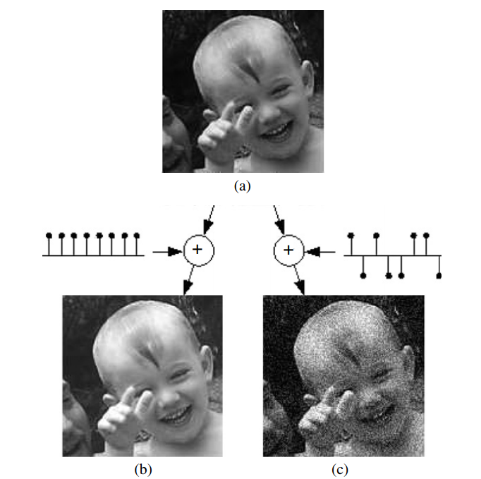

Slika . (a) originalna slika, (b) slika dobivena dodavanjem konstante, (c) slika dobivena dodavanjem konstante nasumičnog predznaka [13]

### SSIM

Indeks strukturne sličnosti (SSIM) pretpostavlja da je ljudski vizualni sustav vrlo dopro prilagođen raspoznavanju strukturalnih informacija u slici. Modelirajući tu značajku, metoda uzima u obzir ovisnost vrijednosti susjednih piksela. Zaključuje da važnost ne nosi samo pojedinačan piksel, već da i vrijednosti oko njega sadrže veliku količinu informacije. Metoda temeljena na strukturnoj sličnosti zbog ovakvog modeliranja može dobro aproksimirati percipirano izobličenje slike. SSIM razdvaja tri usporedbe – usporedbe osvijetljenosti, kontrasta i strukture. Rezultati usporedaba kombiniraju se u jedinstvenu mjeru [11] te se izraz može opisati formulom (3.3).

Formula (3.3) opisuje usporedbu referentnog signala i onog koji sadrži izobličenje, *x* i *y*. Usporedba osvjetljenja opisana je izrazom *l(x, y)*, usporedba kontrasta izrazom *c(x ,y)* i usporedba strukture izrazom *s(x, y)*. Komponente su relativno neovisne, osvjetljenje i kontrast imaju vrlo malen utjecaj na strukturu objekata na slici. Indeks strukturne sličnosti treba zadovoljavati tri uvjeta:

1. Simetričnost: *S(x, y) = S(y, x)*. Promjena redoslijeda ulaznih argumenata ne smije utjecati na rezultat.
2. Ograničenost: *S(x, y) = 1*. Maksimalna ocjena iznosi 1 i označava savršenu identičnost dva signala. Minimalna vrijednost, 0, označava potpuno različite slike.
3. Jedinstvenost maksimuma: *S(x, y) = 1* ako i samo ako *x = y*. Iznos može biti maksimalan ako i samo ako su ulazni signali potpuno identični. Mjera treba detektirati bilo kakvu razliku signala.

Jednadžbe za osvjetljenje, kontrast i strukturu kombiniraju se kako bi se dobila jednadžba SSIM-a (3.4)

gdje i predstavljaju srednje intenzitete, , i standardne devijacije, a i konstante. Konstante koje se koriste u praksi su predefinirane.

Pri korištenju mjere SSIM za evaluaciju kvalitete slike, slici se pristupa kao manjim blokovima, umjesto gledajući cjelinu. Bitan je razlog što se pri promatranju slike moguće pažljivo fokusirati na malo područje slike, ne doživljavaju se svi dijelovi u jednakoj rezoluciji. Korištenjem SSIM na manjim blokovima više informacija o slici postaje dostupno i moguće je napraviti mapu područja jačih i slabijih izobličenja. Idealna veličina blokova nije jednaka u svakom slučaju, već ovisi o sastavu slike i namjeni korištenja algoritma [11].

Za prosječan pregled SSIM vrijednosti cijele slike koristi se srednja vrijednost svih SSIM ocjena slike definirana jednadžbom (3.5):

gdje *X* i *Y* predstavljaju referentnu i izobličenu sliku, *M* predstavlja broj blokova u slici, a *xj*i *yj* predstavljaju vrijednosti j-tog lokalnog prozora u objema slikama [13].

### CER

Omjer pogreške boje (Chroma Error Ratio, CER) metoda je temeljena na usporedbi vektora boja izvorne i kolorizirane slike. Razvijena je u kontekstu analize objektivnih mjera za ocjenu kvalitete koloriziranih crno-bijelih slika. Kao takva, stvorena je za rad sa slikama u boji, za razliku od većine prethodno spomenutih metoda. Brza je i jednostavna te su njezini rezultati u korelaciji s rezultatima mjera PSNR i SSIM.

CER je razvijen za upotrebu u YUV prostoru boja. Kako YUV prostor dijeli kanale slike na jedan luminantni i dva krominantna, u nastavku se procjena kvalitete temelji isključivo na krominantnim komponentama. Slika (Slika 3.2) prikazuje krominantne vrijednosti pomoću koordinatnog sustava u kojem je vrijednost krominantnog kanala U na x osi, a vrijednost kanala V na y osi. Crni vektori su vektori boja dvije slike, izvorne (*ui, vi*) i kolorizirane (*uk, vk*). Crveni vektor razlike opisuje koliko se izvorna i kolorizirana slika razlikuju u dvije krominantne komponente.

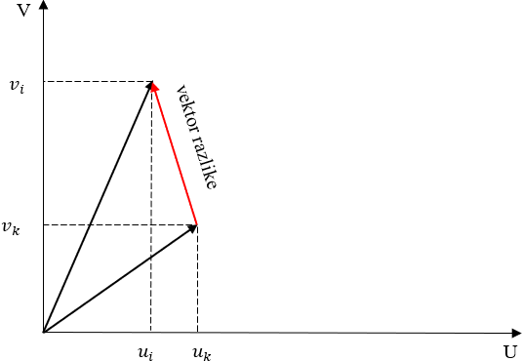

Slika . Grafički prikaz krominantnih vektora dvije slike i vektora razlike

CER brojkom opisuje odnos vektora boja dvije slike. Osnove metode su dvije formule, veličina vektora pogreške (Error Vector Magnitude, EVM) i omjer pogreške modulacije (Modulation Error Ration, MER). Omjer pogreške boje CER opisan je formulom (3.6).

Mjera je primjenjiva nad slikama u YUV prostoru boja. i označavaju U i V vrijednosti piksela izvorne slike, i označavaju U i V vrijednosti piksela izobličene slike, a *N* označava broj piksela u slici [13].

Mjera u obzir ne uzima luminantnu komponentu i stoga se ne može efektivno primijeniti za računanje sveukupne kvalitete slike. Ako se izobličenje u YUV prostoru realizira samo u promjeni luminantne komponente, CER ga neće detektirati. Napravljena je specifično kako bi ocijenila kvalitetu kolorizacije, odnosno usporedila krominantne komponente dvije slike.

# Rezultati

## Uvod

Ggg

## Objektivna evaluacija slika

Hhh

## Subjektivna evaluacija slika

Iii

## Usporedba i analiza rezultata

Jjj

# Zaključak

Na kraju rada piše se kratak zaključak, duljine do najviše jedne stranice.

# Literatura

1. WebMD Editorial Contributors, Seltman, W., *Vision Basics: How Does Your Eye Work?,* WebMD, (2021, studeni). Poveznica: <https://www.webmd.com/eye-health/amazing-human-eye>; pristupljeno 23. studenog 2022
2. Nave, R., *The Rods and Cones of the Human Eye,* HyperPhysics. Poveznica: <http://hyperphysics.phy-astr.gsu.edu/hbase/vision/rodcone.html>; pristupljeno 23. studenog 2022
3. *CIE 1931 Color Space*, Color Laboratory at the Department of Psychology. Poveznica: <https://www.mathpsy.uni-tuebingen.de/colorlab/theory.html>; pristupljeno 29. studenog 2022
4. Lee, H. *Introduction to Color Imaging Science*. 1. izdanje. Cambridge: Cambridge University Press, 2005.
5. Preiss, J. *Color-Image Quality Assessment: From Metric to Application*. Doktorski rad. Tehničko sveučilište u Darmstadtu Odjel za strojarstvo, 2015.
6. Phillips, K., *What is CIELAB Color Space?*, HunterLab, (2022, listopad). Poveznica: <https://www.hunterlab.com/blog/what-is-cielab-color-space/>; pristupljeno 30. studenog 2022
7. Hel-Or, H., *Information on the CIE LUV color space*, Color Vision Imaging Science & Technology. Poveznica: <http://cs.haifa.ac.il/hagit/courses/ist/Lectures/Demos/ColorApplet/me/infoluv.html>; pristupljeno 1. prosinca 2022
8. Westland, S., Ripamonti, C. *Computational Colour Science using MATLAB*. 1. izdanje. Chichester: John Wiley & Sons, Ltd, 2004.
9. Manickam, M., *What is Saturation? And How to Get Optimal Saturation*, Photography Life, (2019, travanj). Poveznica: <https://photographylife.com/what-is-saturation-and-how-to-get-optimal-saturation>; pristupljeno 10. siječnja 2023
10. Cotnoir, L., *Hue, Value, Saturation*, Learn. Poveznica: <http://learn.leighcotnoir.com/artspeak/elements-color/hue-value-saturation/>; pristupljeno 10. siječnja 2023
11. Mohammadi, P., Ebrahimi-Moghadam, A., Shirani, S. *Subjective and Objective Quality Assessment of Image: A Survey*. Sveučilište Ferdowsi u Mashhadu Odjel za elektrotehniku, Sveučilište McMaster Odjel za elektrotehniku i računarstvo, 2014.
12. *Recommendation ITU-R BT.500-14 Methodologies for the subjective assessment of the quality of television images*. Geneva: Electronic Publication, 2020.
13. Bilanović, N. *Objektivne mjere za ocjenu kvalitete koloriziranih crno-bijelih slika*. Diplomski rad. Sveučilište u Zagrebu Fakultet elektrotehnike i računarstva, 2022.
14. Epstein M., The *best VR headset in 2019*, PC Gamer, (2019, listopad). Poveznica: <https://www.pcgamer.com/best-vr-headset/>; pristupljeno 4. listopada 2019
15. Tanenbaum, A. S., Wetherall, D. J. *Computer Networks*. 5. izdanje. London: Pearson, 2013.
16. Ivić, M. *Analiza ponašanja korisnika u digitalnim igrama namijenjenima učenju*. Diplomski rad. Sveučilište u Zagrebu Fakultet elektrotehnike i računarstva, 2016.

# Sažetak

Naslov, sažetak, ključne riječi (na hrvatskom jeziku)

Sažetak opisuje sadržaj rada, prepričan u stotinjak riječi.

# Summary

Title, summary, keywords (na engleskom jeziku)

# Skraćenice

CER Chroma Error Ratio omjer pogreške boje

EVM Error Vector Magnitude veličina vektora pogreške

HVS Human Visual System ljudski vizualni sustav

MER Modulation Error Ratio omjer pogreške modulacije

MSE Mean Squared Error srednja kvadratna pogreška

MS-SSIM Multiscale Strucural Similarity Index višerazinski indeks strukturne sličnosti

PSNR Peak Signal-to-Noise Ratio odnos signal-šum

SSIM Structural Similarity Index indeks strukturne sličnosti

VIF Visual Information Fidelity Index indeks vjerodostojnosti vizualne informacije

# Privitak

Privitak je također opcionalno poglavlje (u dogovoru s mentorom).